90神迹仿官游戏攻略

版本介绍
90百分百复古服 铸就的是一份经典与传奇，玩的是一份情怀与长久。再华丽的标语，不抵您亲自的体验。欢迎您的加入！
本服复刻90
技能效果 伤害 特效全还原
给您纯正体验
刷深渊，爆装备，安图恩组队上火山！拳打卢克老头，脚踢超时空恶魔，
后续更多副本持续更新！
无限疲劳，让你深渊刷到爽，搬砖搬到爽，但还请注意适度休息！！
活动如下：
活动①：日常活动
- 挂机奖励：
每晚九点在线礼包(账号绑定)
魔刹石*100
数据芯片*100
诞生之芽*300
装备保护券*3
赛丽亚的幸运礼盒*30
+13 装备增幅券*1
2. 挂机奖励
每分钟50点券
3. 推广奖励
推荐朋友来玩，每推荐1个找群主注册成功后，截图给群主，奖励3大饼+13增幅*1
朋友90防具毕业之后奖励+13增幅*3和10w点券
朋友荒古毕业奖励+14增幅*1和10w点券
活动②：深渊奖励
深渊闪7黄以上，每日1次。截图+当前时间给客服，奖励5大饼+14黄金增幅*1
活动③：bilibili视频/快手/抖音录制奖励
作品要求
留本群的群号并且作品发布时长超过24小时才可领取奖励
可领取2w点券和13增幅券*1
通过你的视频进来的玩家，奖励抽奖9折优惠券、+13增幅券*2和3w点券
如何识别通过你视频进来？
视频说明或者评论留下我们群之后加上暗号：XXX 暗号为你的游戏名字 和群名 这样子就好识别了
本服交易无限制~

怎么赚金币？新人怎么玩？怎么上手？下面有介绍到。认真看完此攻略花点时间，少走弯路，用最快的方式搞装备。
或者直接问群友~

版本路线 | 大部分和国服90版本路线一样!没有花里胡哨的东西。耗时半年打造，最好玩的90版本!没有变态的伤害，副本难度较高，机制完美，耐玩!
深渊爆率 | 平均1把2- 3个史诗!掉落90A 95套就是次顶级，爆率很高!
职业 | 全职业平衡，所有技能都优化过，告别鬼剑服
技能 | 全职业完美二觉，全职业二觉被动(二觉被动每个职业都有，大部分都是加伤害  的)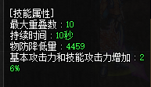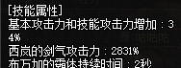  全职业—觉二觉被动增加基本攻击力和技能攻击力，没有三觉。
装备属性 | 85 -90的装备属性为NUT写成属性同步国服，不冲突，不顶BUFF，没有稀释，不是其他服虚标描述!
副本 | 镇魂，公会，巨龙，骨龙，安徒恩，寂静城，魔界，卢克，超时空，魔界大战，流放山脉，德罗斯矿山。
时装 | 时装党福利，万件时装，可染色，商城随意免费搭配。
其他优化 | 真实技能预读，伤害压缩2/1，没有无脑秒秒秒，刷图超流畅，再高的连击也不会卡，没有变态属性和无CD  伤害字体1比1仿制国服，完美流畅。33种字体,(完爆其他烂大街字体)  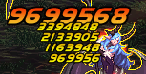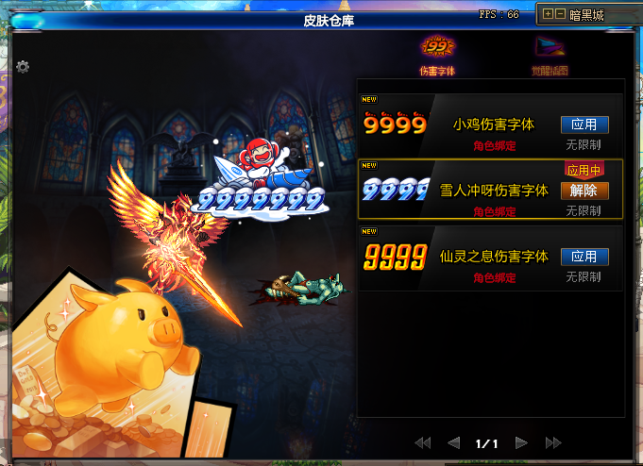  血条
怪物读条 | 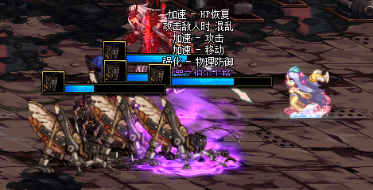

游戏下载和注册(必看)

下载 | 客户端21G左右，下载打开群文件下载神迹下载器，下载自动安装。  安装的硬盘内存空间不得低于50G，否则会安装失败!
客户端 | 客户端大小为21G，多久能下载好决定你的网速，下载器不限速。  有些网吧有限速,怎么解决自己百度去。
注册  防盗 | 登录器左上角自己注册

新手福利道具
新  人  大  礼  包 | 新人上线在登录器上面输入cdk兑换码sj888领取新人福利  创建完角色点赛丽亚完成新手任务，获得新手豪华大礼包，内含和一堆新专用的东西。  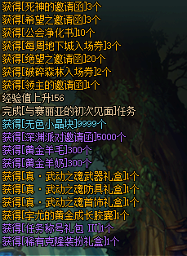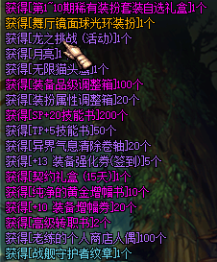  .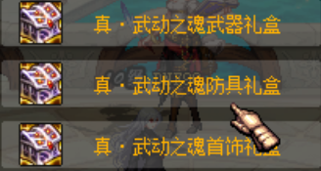
在线福利 | 每晚21:00发放在线福利，具体福利看群公告
泡点 | 站街获得泡点(点券)，每分钟50点。
疲劳 | 分解机商店免费买
黑钻 | 黑钻商城点卷购买

新手起步

 | 深渊刷装备只是个开始,版本的精髓都在后期的副本里。如果你刷深渊的耐心都没有，那是真的太可惜了
细节 | QP任务，契约，装备品级，都加很多伤害。  打开任务栏可以看到，点重要的学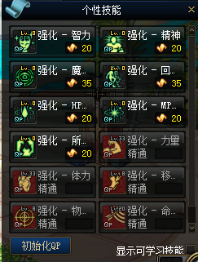  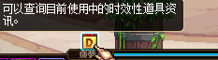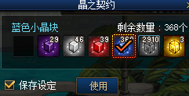  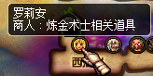
转职 | 满级后点赛丽亚任务就有转职任务和左右槽移动药任务  觉醒任务打开任务栏就能看到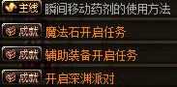
副职业  其他 | 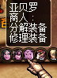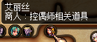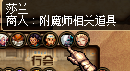  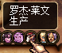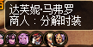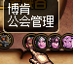
增幅 | 红字书，清除券，扭转书副本门口分解机或者赛丽亚有卖
深渊 | 中央公园深渊兽人！，(魔界深渊有点难，建议先刷普通级)  灿烂灵魂系统分解获得，透明灵魂个人分解获得
炼金药 | 副本门口分解机购买
宠物 | 宠物在奥兰奶奶购买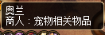
宠物装备 | 宠物装备宠物装备在赛丽亚房间吟荷或者奥兰购买
称号  光环 | 系统送的称号光环属性就不错，更好一点的建议抽奖获得丰厚的奖励!  开服不易，多少赞助点，能让本服更好的坚持下去

金币获取
搬砖 | 魔刹石，数据芯片都是抢手货  魔刹石推荐格兰迪发电站  数据芯片推荐钢铁之臂
刷深渊 | 白蓝紫卖掉，粉的用自己的分解机分解可以获得金色小晶块，金色小晶块也很值钱

装备掉落和获取
异界套 | 圣者之鸣号NPC娜塔莉亚和露德米拉商城购买，异次元碎片异界掉落
魔界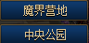 | 80-95史诗(90套装就是次顶级)
安图恩 | 85安徒恩系列传说,安徒恩系列装备 荒古武器
卢克 | 90卢克系列传说,升级卢克系列装备 海伯伦 圣耀武器
超时空 | 升级超时空系列装备 黑洞白洞
德洛斯 | 换装
夏特利 | 宠物灵石装备！！！提升非常大！必做
魔界大战 | 异界属性宠物装备
武器等级 | 80ss - 85ss - 90SS(有强有弱)–荒古-–圣耀·苍穹
防具等级 | 80ss - 85ss - 90A套–90B套(不懂什么是90A套90B套的建议百度)
首饰等级 | 80ss - 85SS-贪食-星空–恍惚–黑白洞
左右槽等级 | 85ss-90ss-海博伦–黑白洞
歌兰蒂斯商店 | 可以兑换85Ss - 90A套

强化增幅锻造附魔

吟荷商店 | —— | —— | —— |  | —— | —— | 附魔宝珠
九龙商店 | 增幅券 | —— | —— |  | 强烈的气息 | —— | 附魔宝珠
艾莉西亚商店  （暗黑城） | 增幅券 | 强化券 | 保护券 | 矛盾 | 强烈的气息 | —— | ——
猎手伯恩商店 | —— | —— | —— |  | —— | —— | 附魔宝珠
巨龙副本 | —— | —— | —— |  | 强烈的气息 | —— | ——
商城 | 增幅券 | 强化券 | 保护券 |  | —— | —— | ——
盒子 | 增幅券 | 强化券 | 保护券 | 矛盾 | 强烈的气息 | —— | 附魔宝珠
莫妮卡商店 | 增幅券 | 强化券 | —— |  | —— | —— | 附魔宝珠
露希尔商店 | —— | —— | —— |  | —— | —— | 附魔宝珠
假面骑士商店 | —— | —— | —— |  | —— | —— | 附魔宝珠

材料获取和作用

透明的宇宙灵魂 | 分解ss | 在歌兰蒂斯商店兑换道具
深渊票 | 歌兰蒂斯购买 | 升级装备，兑换道具
金色小晶块 | 个人分解机分解紫和粉获得 | 镇魂门口爱丽丝商店购买道具
魔刹石 | 发电站副本掉落 | 乌恩商店兑换道具
浓缩的魔能石 | 安徒恩每日 | 乌恩商店兑换道具
安徒恩的灵魂碎片 | 安徒恩每日 | 艾丽卡商店升级装备使用
安徒恩的精神细胞 | 安徒恩每日 | 艾丽卡商店兑换卢克门票
数据芯片 | 寂静城副本掉落 | 艾丽卡商店兑换道具
光之根源 | 卢克副本掉落 | 艾丽卡商店兑换道具
暗之根源 | 卢克每日 | 艾丽卡商店升级装备使用
魔岩石 | 卢克每日 | 假面骑士商店升级装备使用
暗物质 | 超时空每日 | 超时空门票
诞生之芽 | 魔界副本掉落 | 每日任务和兑换道具
时空石 | 中央公园副本掉落 | 艾丽卡商店升级装备使用
精炼的时空石 | 在红尾桥商店兑换 | 猎手伯恩商店兑换道具
净化之石 | 地柜中心副本掉落 | 猎手伯恩商店兑换道具
异空间残片 | 在格兰之森山麓扭曲世界的次元副本掉落。 | 吟荷商店兑换道具
公会硬币 | 公会副本掉落 | 皇室NPC商城兑换道具
念气矿石碎片 | 巨龙副本掉落 | 九龙商城兑换道具
遗迹的残片 | 暗精灵遗迹骨龙掉落 | 艾丽西亚商店兑换道具
佧修派的闪耀装饰 | 魔界大战每日 | 莫妮卡商店兑换道具异界套！
黑夜残息 | 流放者山脉每日 | 露西尔商店兑换职业灵石!
暗魂水晶 | 德罗斯矿山副本 | 泰达商店兑换，换装装备

门票
异界 | 任务每天领3张
魂图远古图 | 爱丽丝商店无限购买
希望之邀请函 | 每天系统送3张
每周地下城入场券 | 每天系统送3张
公会净化书 | 每天系统送10张
暗精灵遗迹(骨龙) | 任务每天领2张(完成首充任务才可以开启)
巨龙 | 任务每天领4张
安徒恩 | 奈恩商店无限买
卢克 | 艾丽卡商店无限买
超时空 | 假面骑士商店无限买
夏特利 | 任务每天领8张
魔界大战 | 任务每天领8张
德罗斯矿山 | 任务每天领5张

副本难度装备要求（参考）
安徒恩 | 85SS—套最少增幅11，武器强化+13，或者红字12
暴走安徒恩 | 85SS一套最少增幅12，武器强化+15，或者红字13  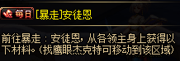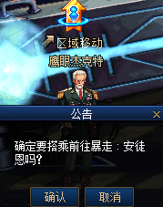
卢克 | 9oss一套最少增幅12，武器+15，或者红字13
卢克Raid | 9oSs—套最少增幅13，武器+15，或者红字14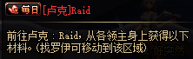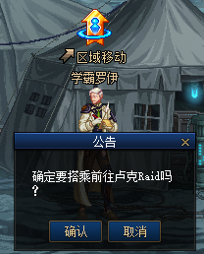
超时空 | 90Ss一套最少增幅13，武器+16，或者红字15
魔界大战 | 9oSs—套最少增幅12，武器+15，或者红字13
流放者山脉 | 90SS一套最少增幅12，武器+15，或者红字13
德洛斯矿山 | 85SS—套最少增幅12，武器强化+13，或者红字12
其他副本 | 新手装备即可
附言
感谢大家在众多DNF90版本中选择我们，我们将秉承玩家为中心的开服理念，做一个长久的耐玩的90复古。如果您觉得我们的游戏做的还不错
不要忘了叫上你的小伙伴一起来参与到游戏中哦
再次感谢大家！祝大家游戏愉快！生活美满！财源滚滚！

